

Terviseameti Põhja talitus

[pohja@terviseamet.ee](mailto:pohja@terviseamet.ee) Meie kuupäev digiallkirjas nr 6-1/

**Järveküla Saare kinnistu ja lähiala**

**detailplaneeringu kooskõlastamine**

Esitasite 01.12.1016 Rae Vallavalitsusele kirja nr 9.3-1/3529-5 ning teatate, et Terviseamet ei kooskõlasta detailplaneeringut.

*Mürahinnangust selgub, et detailplaneeringu ala on mõjutatud peamiselt kolmest müraallikast: viljakuivati, Järveküla – Jüri kõrvalmaantee ja Turu tee. Eelnimetatud kolm müraallikat põhjustavad detailplaneeringu alal sotsiaalministri 04.03.2002. a määruses nr 42 „Müra normtasemed elu- ja puhkealal, elamutes ning ühiskasutusega hoonetes ja mürataseme mõõtmise meetodid” (edaspidi SoM määrus nr 42) II kategooria alale kehtestatud taotlustaseme (liiklusmüra puhul 55 dB, tööstusmüra puhul 50 dB) ületamise nii olemasolevas kui perspektiivses olukorras ning kavandatava lasteaia õuealale jõuab müratase valdavalt vahemikus 55-65 dB.*

Viljakuivati töötab perioodiliselt (maksimaalselt 6 nädalat aastas) ehk valdav osa ajast on lasteaia õueala mürataseme mõjutajaks liiklusest tingitud müra, mille taotlustase on leebem (55 dB). Tugineme müra aruande koostaja arvamusele, kelle seisukohal ei pea otstarbekaks rakendada kõige rangemat tööstusmüra taotlustaset vaid soovitab lähtuda liiklusmüra taotlustaseme tagamisest ehk lasteaia õuealal tuleb tagada 55 dB.

Järveküla-Jüri kõrvalmaanteelt ja viljakuivatist tekkiva müra vähendamiseks on detailplaneeringus ette nähtud Saare kinnistu piirile rajada 3 meetri kõrgune müratõkkesein ning viljakuivati seinale paigaldatakse vajadusel müra leevendad lahendused. Saare kinnistu Turu tee poolsetel külgedel on hoonel vajalik kasutada mürakindlaid aknaid, hoovialale tekitab müratõkke Turu teelt tuleva müra eest lasteaia hoone.

Tulenevalt asjaolust, et viljakuivati töötab perioodiliselt on võimalik lasteaia töö õues viibimise osas lühiajaliselt ümber korraldada (kasutatakse Rae valla teisi mängualasid, korraldatakse retki loodusesse vmt).

*Lisaks detailplaneeringu materjalides esitatud andmetele selgus vaatlusel, et planeeritavast alast idapool asuvad veel potentsiaalsed ohuallikad nagu mehitamata iseteenindav jäätmepunkt (lisa 1), ning tootmismaa, mille välisterritooriumil ladustatakse muuhulgas erinevaid materjale ja tünne (lisa 2).* KADRI!!

Palun selgita, millistel kaalutlustel punkt antud asukohas tegutseb ning, et ohutegurid lasteaiale puuduvad.

Reet Pruuli seisukoht oli, et omavalitsus võiks jäätmepunkti olemust kirjeldada (kõik negatiivsena tunduva ära põhjendama, ümber lükata)

Kas on vajalik Vana-Tartu mnt 74 kinnistu omanikult küürida või tähelepanu juhtida erinevate materjalide ja tünnide osas? Seda teemat puudutatakse kindlasti ka Harju Maavalitsuses hiljem.

*Juhime tähelepanu, et käesoleval hetkel on olemasolevatel tootmisettevõtetel vastavalt SoM määrusele nr 42 § 5 lg 6 p 2 lubatud müra piirtase II kategooria ala välisterritooriumil (planeeritav ala) päevasel ajal 60 dB. Vastavalt SoM määrusele nr 42 tekib uue II kategooria ala (lasteaed) planeerimisel olemasoleva tootmisettevõtte kõrvale olukord, kus kruntide lähistel on päevasel ajal lubatud müranormide vahel 10 dB erinevus.*

*Isegi, kui olemasolevas olukorras tootmisalade lähedus ei põhjusta esitatud andmete järgi häiringuid (Vana-Tartu mnt 74, Turu tee 30), tuleb arvestada võimalusega, et tootmisaladel tootmistegevus võib muutuda häiringuid põhjustavaks (näiteks tootmistegevuse intensiivistumisel).*

*Lisaks mürale tuleb lasteasutuse planeerimisel arvestada teedelt ning tootmisaladelt (sealhulgas viljakuivati) tuleneva õhusaastega (näiteks tolm).*

Rae valla üldplaneeringu kohaselt on tegemist piirkonnaga, kuhu Tallinn-Tartu-Võru-Luhamaa maantee äärde on Tallinna piirist kuni Aaviku külani kavandatud äri- ja tootmismaa juhtotstarve.

Äri- ja tootmismaadelt toimub sujuv üleminek elamumaa juhtotstarbega maadele. Kuna tootmisalad külgnevad siin elamumaadega, siis tuleb vältida sellist tootmistegevust, millega kaasnevad olulised negatiivsed mõjud ei välju krundi piiridest ja millega ei tõuse rasketranspordi liiklustihedus elamute kontaktvööndis. Analoogsetel tingimustel on võimalik ka olemasolevate ettevõtete tegevus.

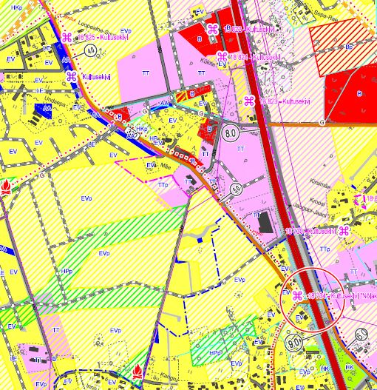

Väljavõte Rae valla üldplaneeringu maakasutuskaardist.

Kollane – elamu juhtotstarbega maa, helelilla – äri- ja tootmise juhtotstarbega maa

Lasteaia asukoha valikul on arvestatud piisava kaugusega olemasolevast Peetri Lasteaed-Põhikoolist, et mitte kahte identset funktsiooni dubleerida ning kiiresti arenevast Järveküla elamupiirkonnast, et võimaldada lasteaiakoht kodu lähedal.

Logistiliselt on planeeritava kinnistu asukohaga Järveküla-Jüri tee ääres tagatud olemasoleva ühistranspordi ja koolibussi hea juurdepääsetavus, ohutu kergliiklustee kasutamisvõimalus, hea juurdepääsetavus autoliiklusele, pidevalt areneva ja kasvava elamupiirkonna lähedus.

Detailplaneeringu menetlust puudutava informatsiooniga ja dokumentidega võimalik täiendavalt tutvuda Rae valla GIS-süsteemi planeeringute rakenduses <http://gis.rae.ee/> (DP nr 0928).

Lugupidamisega

*/allkirjastatud digitaalselt/*

Priit Põldmäe

abivallavanem

Lisad: Detailplaneeringu materjalid

Kadri Randoja 605 6783

kadri.randoja@rae.ee